# Прости операции – допълнително упражнение

Задачи за допълнително упражнение към курса ["Основи на програмирането" @ СофтУни](https://softuni.bg/courses/programming-basics).

**Тествайте** решенията си в **judge системата**: <https://judge.softuni.bg/Contests/1642/Simple-Operations-and-Calculations-More-Exercises>

## Лице на трапец

Напишете програма, която чете от конзолата три **дробни** числа b1, b2 и h и **пресмята лицето на трапец** с основи b1 и b2 и височина h. **Формулата за лице на трапец** е (b1 + b2) * h / 2.

На фигурата по-долу е показан трапец със страни 8 и 13 и височина 7. Той има лице (8 + 13) * 7 / 2 = 73.5.

Отговорът трябва да е форматиран до втората цифра след десетичния знак.

### Примерен вход и изход

|  |  |
| --- | --- |
| **вход** | **изход** |
| 8  13  7 | 73.50 |

## Лице на триъгълник

Напишете програма, която чете от конзолата **страна** и **височина** на **триъгълник** и пресмята неговото лице. Използвайте **формулата** за лице на триъгълник: area = a * h / 2. **Форматирате изхода до втория знак** след десетичната запетая.

### Примерен вход и изход

|  |  |
| --- | --- |
| **вход** | **изход** |
| 20  30 | 300.00 |
| 15  35 | 262.50 |
| 7.75  8.45 | 32.74 |
| 1.23456  4.56789 | 2.82 |

## Конзолен конвертор: от градуси °C към градуси °F

Напишете програма, която чете **градуси по скалата на Целзий** (°C) и ги преобразува до **градуси по скалата на Фаренхайт** (°F). Потърсете в Интернет подходяща [формула](https://www.google.bg/search?q=%D1%84%D0%BE%D1%80%D0%BC%D1%83%D0%BB%D0%B0+%D1%86%D0%B5%D0%BB%D0%B7%D0%B8%D0%B9+%D1%84%D0%B0%D1%80%D0%B5%D0%BD%D1%85%D0%B0%D0%B9%D1%82&gws_rd=cr&dcr=0&ei=cm7mWaqGJ8ana6i-kcgH), с която да извършите изчисленията. **Форматирате изхода до втория знак** след десетичната запетая.

### Примерен вход и изход

|  |  |  |  |  |  |  |  |  |  |  |
| --- | --- | --- | --- | --- | --- | --- | --- | --- | --- | --- |
| **вход** | **изход** |  | **вход** | **изход** |  | **вход** | **изход** |  | **вход** | **изход** |
| 25 | 77.00 | 0 | 32.00 | -5.5 | 22.10 | 32.3 | 90.14 |

## Зеленчукова борса

Градинар продавал реколтата от градината си на зеленчуковата борса. Продава **зеленчуци за** **N лева на килограм** и **плодове за M лева за килограм**. Напишете програма, която да **пресмята приходите от реколтата в евро** ( ако приемем, че **едно евро** е равно на **1.94лв**).

### Вход

От конзолата се четат **4 числа**, по едно на ред:

* **Първи ред –** Цена за килограм зеленчуци **– реално число[0.00… 1000.00]**
* **Втори ред –** Цена за килограм плодове **– реално число[0.00… 1000.00]**
* Трети ред – **Общо килограми на зеленчуците** – цяло число**[0… 1000]**
* Четвърти ред – **Общо килограми на плодовете** – цяло число**[0… 1000]**

### Изход

Да се отпечата на конзолата **едно число**: **приходите от всички плодове и зеленчуци в** **евро**.

**Резултата да се форматира до втория знак след десетичния разделител.**

### Примерен вход и изход

|  |  |  |
| --- | --- | --- |
| **Вход** | **Изход** | **Обяснения** |
| 0.194  19.4  10  10 | 101.00 | Зеленчуците струват – 0.194лв. * 10кг. = 1.94лв.  Плодовете струват – 19.4лв. * 10кг. = 194лв.  Общо – 195.94лв. = 101евро |
| 1.5  2.5  10  10 | 20.62 |  |

## Учебна зала

**Учебна зала** има правоъгълен размер w на h метра, без колони във вътрешността си. Залата е разделена на две части – лява и дясна, с коридор приблизително по средата. В лявата и в дясната част има **редици с бюра**. В задната част на залата има голяма **входна врата**. В предната част на залата има **катедра** с подиум за преподавателя. Едно **работно място** заема **70 на 120 cm** (маса с размер 70 на 40 cm + място за стол и преминаване с размер 70 на 80 cm). **Коридорът** е широк поне **100 cm**. Изчислено е, че заради **входната врата** (която е с отвор 160 cm) се губи точно **1 работно място**, а заради **катедрата** (която е с размер 160 на 120 cm) се губят точно **2 работни места**. Напишете програма, която въвежда размери на учебната зала и изчислява **броя работни места в нея** при описаното разположение (вж. фигурата). 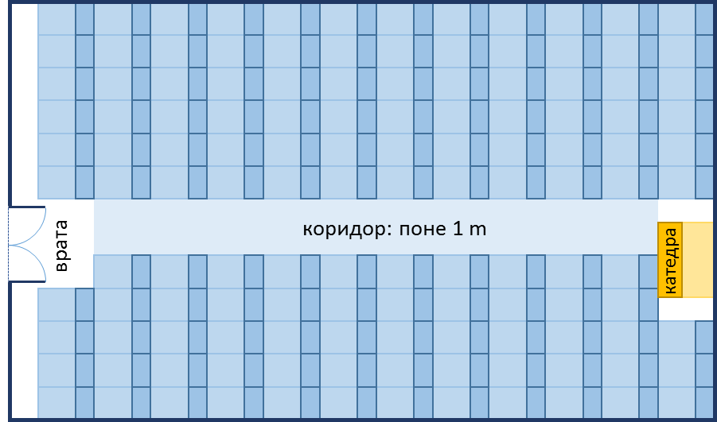

### Вход

От конзолата се четат 2 **числа**, по едно на ред: w (дължина в метри) и h (широчина в метри).

Ограничения: **3** ≤ h ≤ w ≤ **100**.

### Изход

Да се отпечата на конзолата едно цяло число: **броят места** в учебната зала.

### Примерен вход и изход

|  |  |  |  |
| --- | --- | --- | --- |
| **Вход** | **Изход** | **Чертеж** | **Обяснения** |
| 15  8.9 | 129 |  | Залата е широка 890 cm. От тях 100 cm отиват за коридора в средата. В останалите 790 cm могат да се разположат по **11 бюра** **на ред** 790/70 cm = 20 cm остатък).  Залата е дълга 1500 cm. В тях могат да бъдат разположени **12 реда** (1500 / 120 cm = 12, 60 cm остатък).  **Брой места** = **12 * 11 - 3** = 132 - 3 = **129** (имаме 12 реда по 11 места = 132 минус 3 места за катедра и входна врата). |
| 8.4  5.2 | 39 |  | Залата е широка 520 cm. От тях 100 cm отиват за коридора в средата. В останалите 420 cm могат да се разположат по **6 бюра** **на ред** (6 * 70 cm = 420 cm, без остатък).  Залата е дълга 840 cm. В тях могат да бъдат разположени **7 реда** (7 * 120 cm = 840, без остатък).  **Брой места** = **7 * 6 - 3** = 42 - 3 = **39** (имаме 7 реда по 6 места = 42 минус 3 места за катедра и входна врата). |

## Рибна борса

Георги ще има гости вечерта и решава да ги нагости с **паламуд, сафрид и миди.** Затова отива на рибната борса, за да си **купи по няколко килограма**. Oт**конзолата се въвеждат цените**в лева на**скумрията и цацата.**Също **количеството** на **паламуд, сафрид и миди в килограми**. **Колко пари ще са му необходими**, за да **плати сметката** си, ако **цените на борсата** са:

* **Паламуд – 60% по-скъп от скумрията**
* Сафрид – 80% по-скъп от цацата
* Миди – 7.50 лв. за килограм

### Вход

От конзолата се четат **5 числа**:

* **Първи ред** – **цена на скумрията на килограм**. **Реално число в интервала** **[0.00…40.00]**
* **Втори ред** – **цена на цацата на килограм**. **Реално число в интервала [0.00…30.00]**
* **Трети ред** – **килограма паламуд**. **Реално число в интервала** **[0.00…50.00]**
* **Четвърти ред** – **килограма сафрид**. **Реално число в интервала [0.00… 70.00]**
* **Пети ред** – **килограма миди. Цяло число в интервала [0 ... 100]**

### Изход

Да се отпечата на конзолата **едно число с плаваща запетая**: **колко пари ще са нужни на Георги, за да си плати сметката**. **Числото трябва да е форматирано до вторият знак след десетичната запетая (1.2457 -> 1.25).**

### Примерен вход и изход

|  |  |  |  |
| --- | --- | --- | --- |
| **Вход** | **Изход** | **Обяснения** | |
| 6.90  4.20  1.5  2.5  1 | 42.96 | Цена на паламуда = 6.90 + 6.90 * 0.60 = 11.04 лв. за килограм  Сума паламуд = 1.5 * 11.04 = 16.56  Цена на сафрид = 4.20 + 4.20 * 0.80 = 7.56 лв. за килограм  Сума сафрид = 2.5 * 7.56 = 18.90  Сума миди = 1 * 7.50 = 7.50  Сметка = 16.56 + 18.90 + 7.50 = 42.96 | |
| **Вход** | **Изход** | **Вход** | **Изход** |
| 5.55  3.57  4.3  3.6  7 | 113.82 | 7.79  5.35  9.3  0  0 | 115.92 |

## Боядисване на къща

Напишете програма, която да пресмята **колко литра боя е нужна** за боядисването на къщa. Като **за стените** се използва **зелена боя**, а за **покрива – червена**. **Разхода** на **зелената боя** **е 1 литър за 3.4 м2**, а на **червената – 1 литър за 4.3 м2**.

**Стените имат следните размери**:

* **Предната и задната** стена са **квадрати със страна „**x“
  + на предната стена има **правоъгълна врата с широчина 1.2м и височина 2м**
* **Страничните** стени са **правоъгълници със страни „**x“ **и „**y“
  + **и на двете** странични стениима по **един квадратен прозорец със страна 1.5м**

**Покривът има следните размери**:

* **Два правоъгълника със страни „**x“ **и „**y“
* **Два равностранни триъгълника със страна „**x“ **и височина „**h“

Трябва да пресметнете **площта на всички страни** и **площта на покрива**, за да

намерите **колко литра от всяка боя ще са нужни**.

### Вход

От конзолата се четат **3 реда**:

1. **x – височината на къщата – реално число в интервала [2...100]**
2. **y – дължината на страничната стена – реално число в интервала [2...100]**
3. **h – височината на триъгълната стена на прокрива – реално число в интервала [2...100]**

### Изход

Да се отпечатат на конзолата **две числа** всяко на нов ред:

* **Литрите зелена боя**
* **Литритe червена боя**

**Форматирани до вторият знак след десетичната запетая.**

### Примерен вход и изход

|  |  |  |  |  |
| --- | --- | --- | --- | --- |
| **Вход** | **Изход** | **Обяснения** | **Вход** | **Изход** |
| 6  10  5.2 | 54.44  35.16 | **СТЕНИ**  Страничната стена е с площ – 6*10 = 60;  Прозорецът е с площ = 1.5*1.5 = 2.25;  Двете страници са общо – 2*60 - 2*2.25 = 115.5;  Задната стена – 6*6 = 36; Вход: 1.2*2 = 2.4  Общо предна и задна – 2*36 - 2.4 = 69.6  **ОБЩА ПЛОЩ**: 115.5 + 69.6 = **185.1 м2**  **Зелена боя** = 185.1 / 3.4 = **54.44 литра**  **ПОКРИВ**  Двата правоъгълника на покрива – 2 * (6*10) = 120  Двата триъгълниците – 2 * (6*5.2 / 2) = 2 * 15.6 = 31.2  **ОБЩА ПЛОЩ**: 120 + 31.2 = 151.2 **м2**  **Червена боя** = 151.2 / 4.3 = **35.16 литра** | 10.25  15.45  8.88 | 152.93  94.82 |

## Периметър и лице на кръг

Напишете програма, която чете от конзолата **число** r и пресмята и отпечатва **лицето** и **периметъра на кръг** / **окръжност** с радиус r, като форматирате изхода в следния вид: "<calculated area>"   
"<calculated parameter>". Форматирайте изходните данни **до втория знак след десетичната запетая.**

### Примерен вход и изход

|  |  |
| --- | --- |
| **вход** | **изход** |
| 3 | 28.27  18.85 |
| 4.5 | 63.62  28.27 |

# Задачи за шампиони

## Прогноза за времето

Напишете програма, която познава дали е топло или студено навън. От конзолата се чете **един ред** – **текст**, който подсказва какво е времето. **При въвеждане на** "sunny" **трябва да се отпечата** "It's warm outside!". **Във всички останали случаи** трябва да се отпечата "It's cold outside!".

### Примерен вход и изход

|  |  |
| --- | --- |
| **Вход** | **Изход** |
| sunny | It's warm outside! |
| cloudy | It's cold outside! |
| snowy | It's cold outside! |

**Насоки:** потърсете информация за **if-else** конструкцията.

### JS - Примерен вход и изход

|  |  |
| --- | --- |
| **Вход** | **Изход** |
| ["sunny"] | It's warm outside! |
| ["cloudy"] | It's cold outside! |
| ["snowy"] | It's cold outside! |

**Насоки:** потърсете информация за **if-else** конструкцията.

## Прогноза за времето – част 2

Напишете програма, която при въведени градуси (реално число) принтира какво е времето, като имате предвид следната таблица:

|  |  |
| --- | --- |
| **Градуси** | **Време** |
| 26.00 - 35.00 | Hot |
| 20.1 - 25.9 | Warm |
| 15.00 - 20.00 | Mild |
| 12.00 - 14.9 | Cool |
| 5.00 - 11.9 | Cold |

Ако се въведат градуси, **различни от посочените в таблицата**, да се отпечата "unknown".

### Примерен вход и изход

|  |  |
| --- | --- |
| **Вход** | **Изход** |
| 16.5 | Mild |
| 8 | Cold |
| 22.4 | Warm |
| 26 | Hot |
| 0 | unknown |

**Насоки:** потърсете информация за **серии от проверки**.